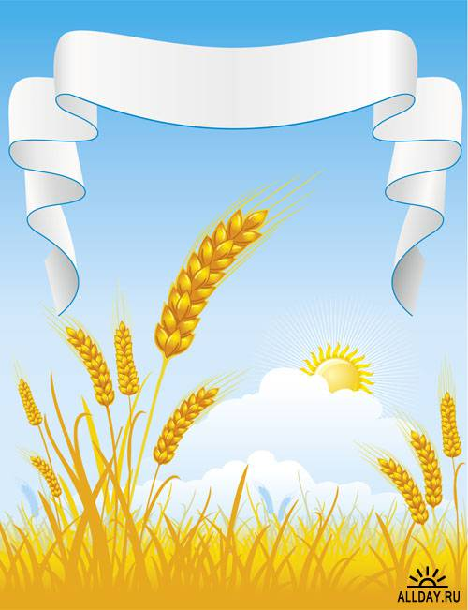

«ВОЛШЕБНОЕ ЗЕРНЫШКО»
ПРОЕКТ ВЫПОЛНИЛА
СЕМЬЯ АЛЕСИ КУЦ

2014Г.
СЕМЕЙНЫЙ ПРОЕКТ
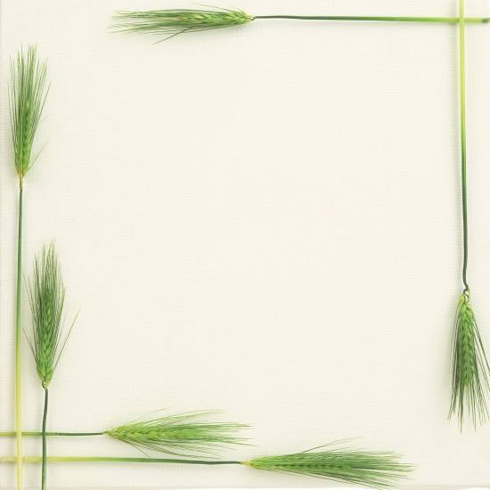
ПРОЕКТНАЯ ИДЕЯ: Однажды, играя во дворе, Алеся нашла пшеничное зернышко. Прибежав, спросила: «Мама, что я нашла?». На что я ответила: «Это хлебное зернышко, и оно не простое, а волшебное!». Алеся: «Волшебное! Значит оно должно во что – то превратиться». Я сказала: «Это зернышко превратиться во что – то только тогда, когда попадет в землю». И тогда мы решили посадить волшебное зернышко и посмотреть что будет.

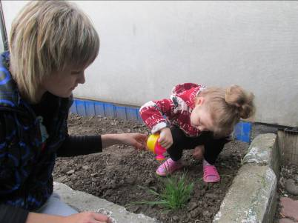
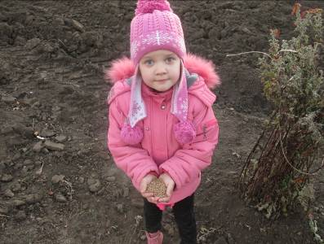


- Оказание посильной помощи в выращивании зернышка;
- Активное участие в оформлении проекта;
- Познакомить с профессией комбайнера;
- Реализовать проект по выращиванию пшеничного зернышка.
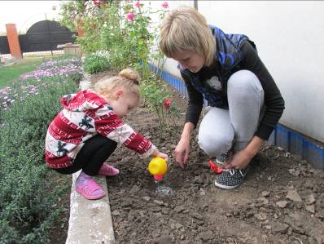

- Повысить интерес Алеси к исследовательской деятельности;
- Побуждать к активным действиям в совместной деятельности с взрослыми;
- Развивать наблюдательность;
- Воспитывать умение ухаживать за зернышком, видеть результаты своего труда.

В каждом зёрнышке пшеницы
Летом и зимой,
Сила солнышка хранится
И земли родной.

ДОЛГОСРОЧНЫЙ
ИССЛЕДОВАТЕЛЬСКИЙ
ОКТЯБРЬ - НОЯБРЬ
-наблюдение за процессом прорастания побегов из зерна пшеницы.
ПОДГОТОВИТЕЛЬНЫЙ:
- Подготовка необходимого оборудования;
- Отговаривание реализации проекта.
ОСНОВНОЙ:
- Посадка зернышка пшеницы;
- Уход и наблюдение за его ростом;
- Беседа с Алесей «как выращивают хлеб»;
- Чтение сказки «Колосок»;
- Экспериментальная деятельность с тестом «Я пеку, пеку, пеку…»
- Игра «Хлебный магазин»;
- Рассматривание иллюстраций «Хлебное поле», «Уборка урожая»;
- Продуктивная деятельность: «Волшебный колосок»
ЗАКЛЮЧИТЕЛЬНЫЙ:
- Оформление проекта «Волшебное зернышко»;
- Сочинение сказки «Сказка о нашем зернышке»
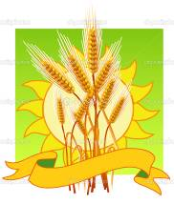
ТИП ПРОЕКТА:
СРОКИ РЕАЛИЗАЦИИ:
этапы проекта:


Сегодня вместе с мамой
Посадили зернышко.
Дружно мы взялись за дело
И работа закипела!
Ямку сделали в земле,
Положили зернышко!
Вот неделя пролетела,
Солнце зернышко пригрело,
Мы усердно поливали
И росточек подрастал,
ВОТ КАКОЙ РОСТОЧЕК МОЙ!
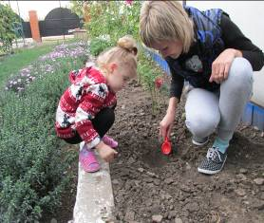
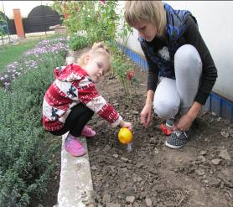
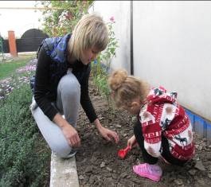
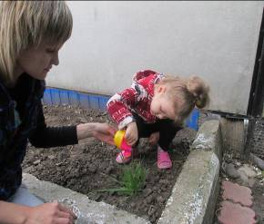

- Умение самостоятельно ухаживать за посаженным зернышком;
- Воспитание трудолюбия, терпения, бережного и заботливого отношения.
- Были выращены росточки пшеницы из зернышка.
- Алеся заботилась о своем «волшебном зернышке», бережно относилась к нему.
- В процессе исследовательской деятельности Алеся узнала, какой длинный путь проходит зернышко пшеницы, и что получается из него.
- Вместе с Алесей мы сочинили свою сказку «Сказка о волшебном зернышке»
При разработке и реализации проекта мы стремились к тому, чтобы Алеся восприняла нужные ей знания, изучаемая проблема бралась из реальной жизни и значима для ребенка, для развития её познавательной активности, проявлений трудолюбия и терпения, и умения использовать имеющиеся знания для получения новых.

ОЖИДАЕМЫЙ РЕЗУЛЬТАТ:
РЕЗУЛЬТАТ ПО ОКОНЧАНИИ ПРОЕКТА:
Вывод:

Я посадила в землю семя,
А было влажно и тепло.
Шесть дней – ведь небольшое время
И мое зернышко взошло.
Росток как – будто острой шпагой
Взошел с земли.
За ним другой, а после третий.
Очень быстро, как в сказке росли.
И их ласкал осенний ветер,
И их поили, капли рос.
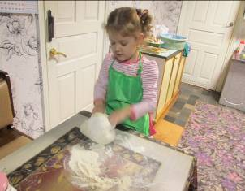
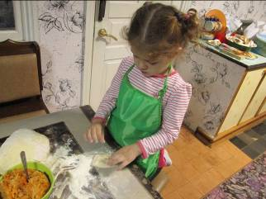
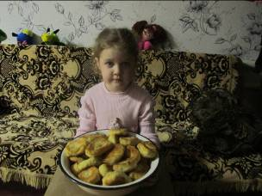

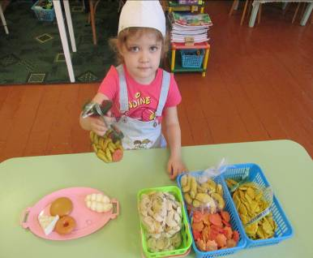

Хлеб ржаной, батоны, булки не добудешь на прогулке.
Люди хлеб в полях лелеют, сил для хлеба не жалеют.

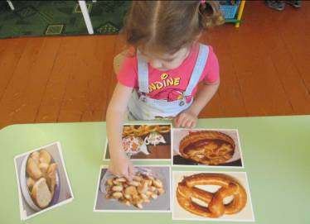

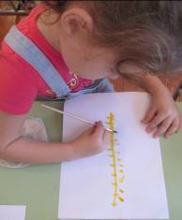
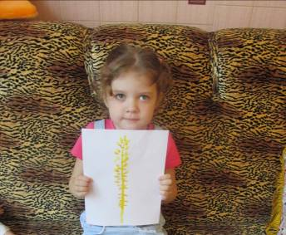
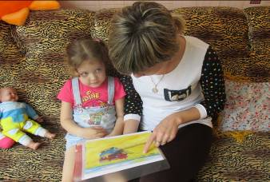
« Вот оно, какое хлебное поле…»
СКАЗКА О НАШЕМ ЗЕРНЫШКЕ.

Жило – было, зернышко в колоске со своими братиками и сестричками. Дождик их поливал, а солнышко светило и обогревало. Так они росли не по дням, а по часам, и крепли на земле – матушке, поднимаясь все выше и выше. Колосок зрел – зрел и созрел, стал большим и тяжелым. Зернышком было тесно сидеть в колоске, и попросили они свой стебелек выпрямиться и позвать ветерок поиграть с ними. Ветерок с радостью прилетел и стал играть: раскачивать их в разные стороны. Пролетал мимо воробей и говорит: «Весело у вас, есть чему радоваться! Хороший нынче урожай, всем зернышек хватит. Не скучайте , уже скоро вас соберут и поедете вы на машине к людям, вы им очень нужны. Обрадовались зернышки, что скоро людей увидят, и давай еще веселее с ветерком играть и бабочкам радоваться.
Пришло время. Приехали огромные комбайны, и закипела работа, зернышки один за одним сыпались в машину. Едут зернышки в грузовике, подпрыгивают и разговаривают: Мы хотим быть булочками, пиронами пышными. А мы будем тортами, пирожными вкусными и сладкими. А одно зернышко всех слушало и решило, что ему надо попасть ко мне. Ведь я его посажу в землю. Оно обязательно должно вернуться к ним, чтобы рассказать, где оно было, что видело.
Вот и сказочке конец, кто прочитал – тот молодец!

